**รูปถ่ายหมอยาสมุนไพร**

**แผ่นพับภูมิปัญญาท้องถิ่น**

**หมอยาสมุนไพร**

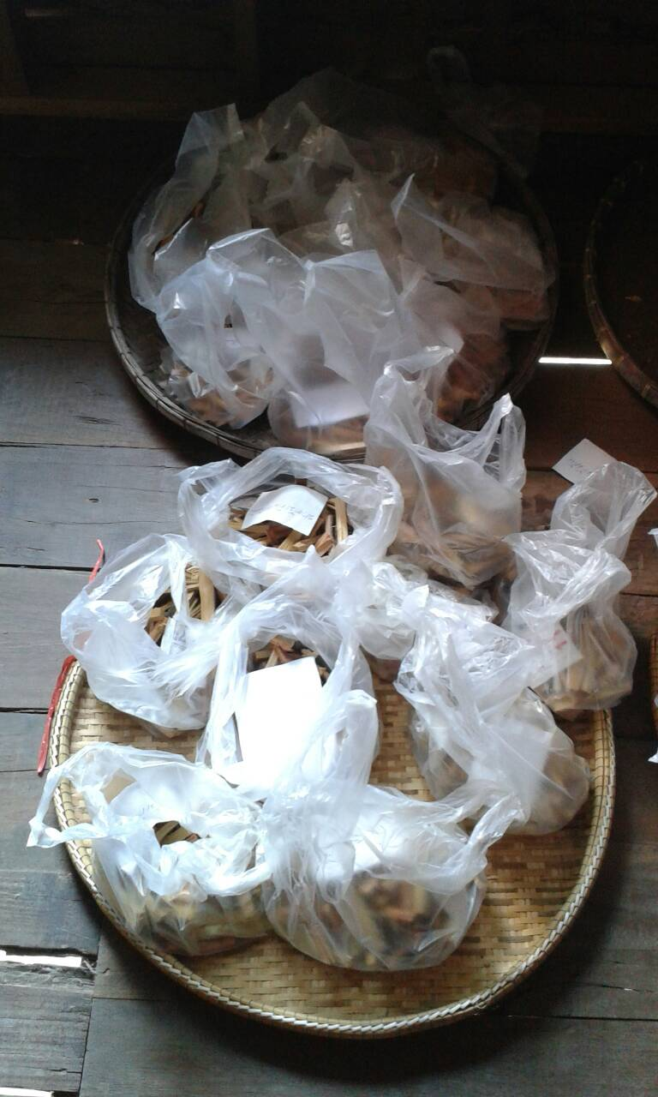

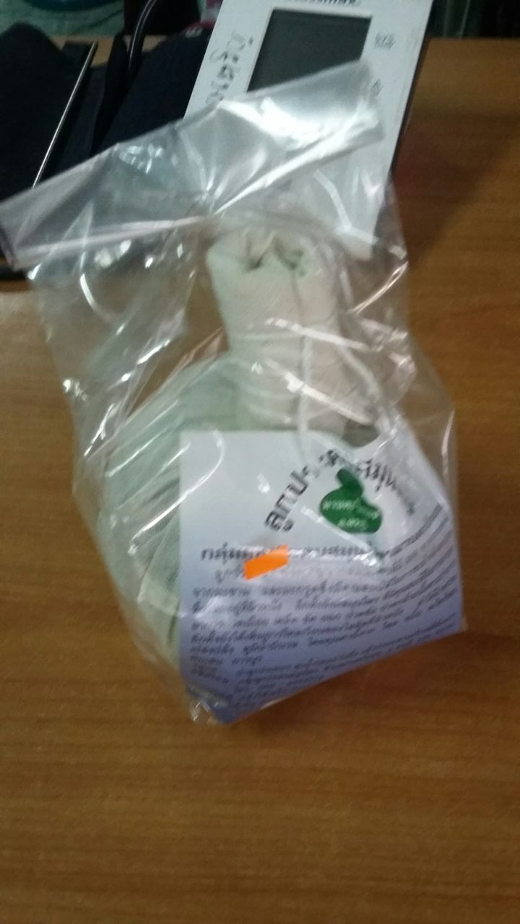

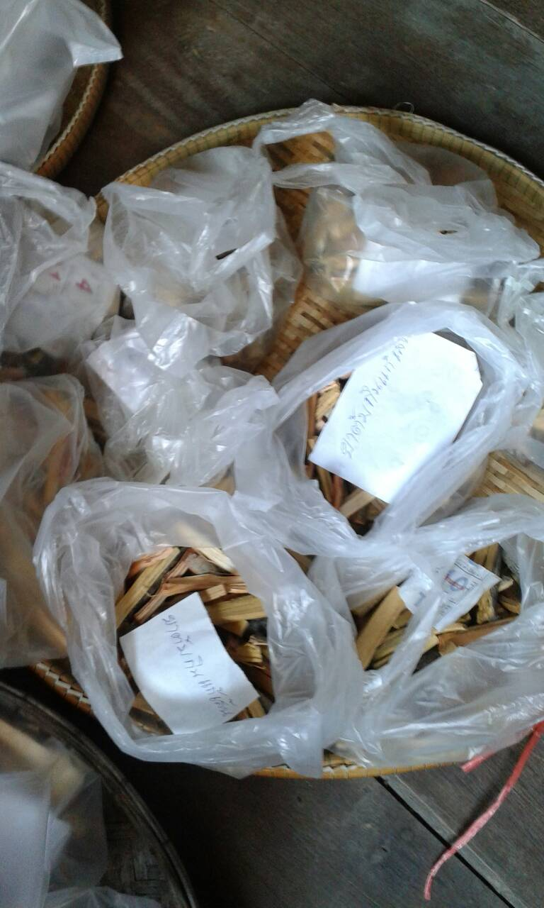

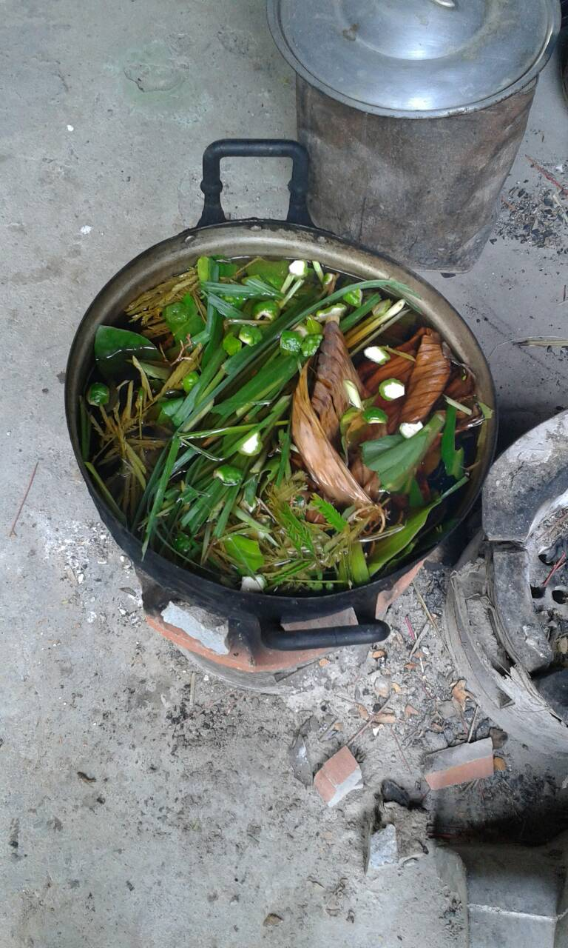

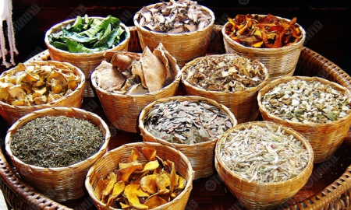

**บ้านหลุมข้าว หมู่ที่ ๔ ตำบลเกษมทรัพย์**

**อำเภอปักธงชัย**

**จังหวัดนครราชสีมา**

**หมอสมุนไพรแผนโบราณ**

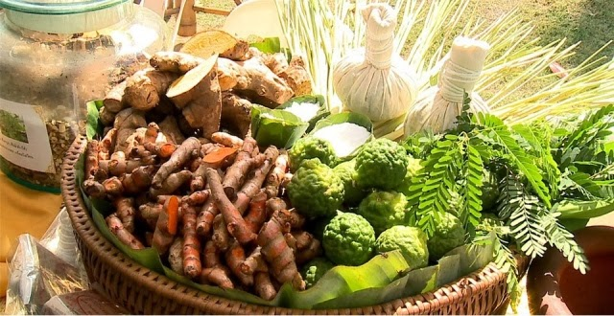

ยาโบราณส่วนใหญ่มีพิษ มีอันตราย น้อยกว่ายาแผนปัจจุบัน เพราะทำขึ้นจากธรรมชาติ ไม่มีตัวยาที่มีสารเคมีบริสุทธิ์ การแพ้ยาก็น้อย การรักษาด้วยยาโบราณก็เหมือนยาแผนปัจจุบัน จะได้ผลหรือไม่ได้ผลก็แบบลางเนื้อชอบลางยา

ยาแผนโบราณนี้ เป็นธรรมชาติเหมือนอาหาร เพราะยาโบราณจะมีส่วนผสม เช่น พริกไทย กระวาน กานพลู ขิง ดีปลี ลูกจันทน์ ดอกจันทน์ เกสรดอกไม้ น้ำผึ้ง เป็นต้น ซึ่งก็เป็นเครื่องเทศปรุงผสมอาหารประจำวันอยู่แล้ว

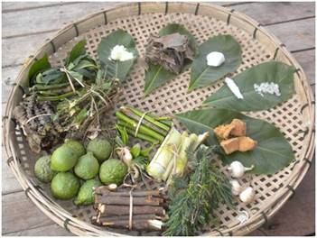

ประชาชนในชนบทจำนวนมากยังต้องอาศัยยาสมุนไพรแผนโบราณกันอยู่ ยาสมุนไพรยังมีบทบาทสำคัญเพราเป็นยาประจำชาติ ท่านผู้รู้ทางด้านวิทยาศาสตร์ที่สนใจ หันมาช่วยกันค้นคว้าหาทางแก้ไขส่งเสริมปรับปรุงตัวยาสมุนไพรกันเถิดครับ เช่น วิจัยส่วนที่ใช้ทำยาให้ได้ผลแน่นอนขึ้น เพราะสมุนไพรของเราบางสิ่งบางอย่างมีสรรพคุณดีอยู่

ในสมัยนี้โลกกำลังเจริญทางวิทยาศาสตร์และวิทยาศาสตร์ทางการแพทย์ได้เจริญก้าวหน้าไปด้วยอย่างมาก ยาฝรั่งหรือยาแผนปัจจุบันกำลังรุดหน้าไปไกลเพียงไร ก็ยังไม่ควรสาบส่งยาแผนโบราณเสียทีเดียว ควรหวนระลึกถึงบรรพบุรุษของเราหลายร้อยชั่วคนรอดมาจาการใช้ยาสมุนไพรแผนโบราณจนคนรุ่นเราได้มาเรียนรู้มาใช้แผนปัจจุบันกันอยู่บัดนี้

